XLIII. ŽEŇ OBJEVŮ® 2008

Jiří GRYGAR, Fyzikální ústav AV ČR, Praha (grygar@fzu.cz)
----------------------------------------------------------------------
"Skutečná cesta k objevům nespočívá v hledání
nových krajin, ale v nasazení nových očí."
Marcel Proust (1871-1922)

SLUNEČNÍ SOUSTAVA

Merkur
MESSENGER (NASA; start VIII 04; brzdění průlety
u Země a Venuše nutné):
I. průlet 14 I 08: 200 km nad noční polokoulí; rozlišení 0,15 ÷ 1,0 km.
II. průlet 6 X 08: 200 km nad rovníkem – západní polokoule – celkem již 95% povrchu, z toho Mess. 80% (45% M 10: 1974-75). Příští průlet VIII 09.
Smršťování o celé km; vulkanismus; mělké impaktní krátery: největší mladá (< 3,8 Gr) pánev Caloris (ø 1 540 km) – kolem vulkanické průduchy; uprostřed kráter ø 40 km. Pavučinové praskliny kolem kráterů: impakty až 50 km/s ! (40% G_{z}).
Tekuté kovové jádro: polovina objemu planety!
Nemá radiační pásy; stálé kvadrupólové mg. pole. Velká odlišnost jak od Měsíce tak od Marsu.
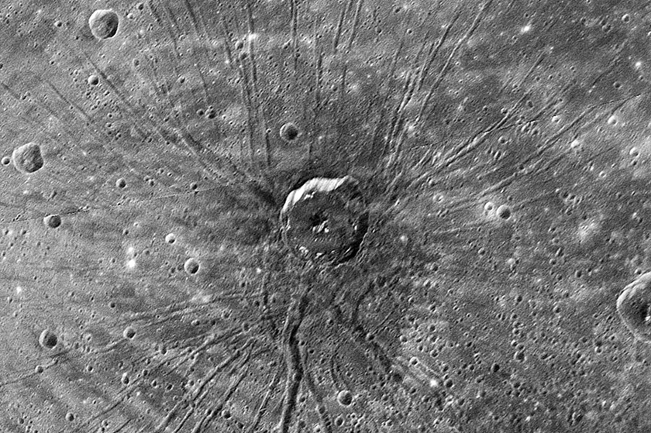

„Pavoučí kráter“
na Merkuru
(Messenger)

Meteority z Merkuru na Zemi?
Nestabilní dráha (poruchy Jupiteru): srážka s Venuší 862 mil. r.) nebo pád na Slunce (1,3 mld. r.)

Mars
Spirit: zrnka skla (90% Si);
Opportunity: Meridiani Planum – kdysi tekutá voda? Studium mělkého (70 m) kráteru ø 800 m.
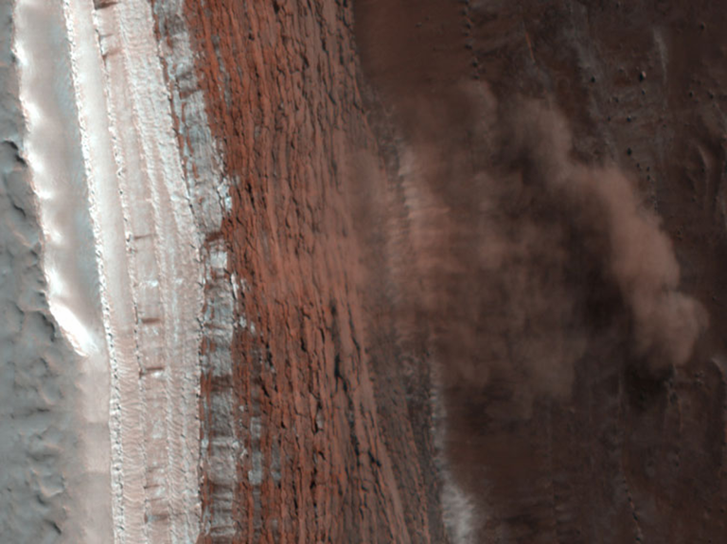
MRO:
záznam sesuvu půdy
(prachové laviny)

MRO: záznam sesuvu půdy (prachové laviny) ze 700 m vysokého útesu na okraji sev. polární čepičky („telení“ ledovce ?); usazeniny zvrstveny po 10 m; strouhy od tekutého písku! Delty od přívalové vody (ohřev ledu ve vulkánech – největší Tharsis; stáří 3,8 Gr; naposledy před 15 tis. lety!)
MO + ME: tančící derviši: 55 tis. za 3 roky. Sezónní jev kolem 60º: střední výška 660 m; ø 230 m; rychlost <60 m/s. Cca ½ prachu v atmosféře (19 kg/m²/sol).
MRO: vodní minerály (Si) četné (stáří 4,6 – 3,5 Gr).
Phoenix (420 M$): Záznam přistání na padáku (2,4 m/s) 25 V 08 sondami ME, MO a MRO (13 min): chyba polohy 24 km; okraj sev. polární čepičky (68º; -30 ÷ -80 ºC; do 2 XI (-100 ºC). Polygony ledu < 5 m – smršťování ledu. Ohřívání ledových krystalků. Mladé (>10 tis. r.) vodní minerály.
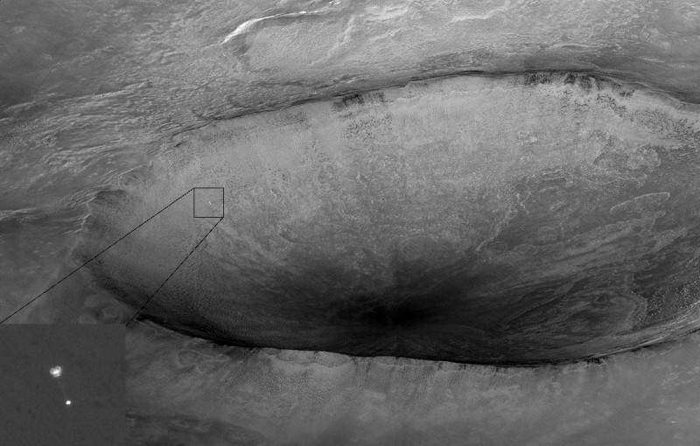

Detail =>

Nebyla desková tektonika. Impaktní pánve (severní ø 10 tis. km; impaktor ~ 2,5 tis. km!!; odhozená kůra spadla na jižní polokouli; 42% povrchu – propadlina o 4 km. Na jihu Hellas až 2,3 tis. km;) zničen případný život (energie impaktu 5.10²⁹ J). Phobos a Deimos vznikly při impaktu? Dvojice kráterů Acheron Fossae: 2x3 a 8x10 km; rozteč 12 km (rozpadlý měsíc?). Povrch sušší než Atacama; krátké epizody velmi slané vody. Výrony methanu a vodní páry.
MGS: Starší jižní polokoule zmagnetizovaná.
Vymrštění Marsu ze Slun. soustavy za 822 mil. roků?

„Pilotované lety na Mars by technicky značně usnadnilo zrušení požadavku na zpáteční let.“
James McLane (bývalý inženýr NASA)

Saturn
Titan: rotační per 15,645 d ≠ oběžné per: výměna momentu hybnosti měsíce a jeho atmosféry (superrotace). Kůra (100 km) od nitra oddělena oceánem vody a čpavku? Radar: rozmanitý terén –hory, duny, jezera (rozlišení 300 m). Na chladném (-179 ºC) severu jezera ethanu, methanu, N₂ aj. (vulkanismus). 13 VI 07 na 10 h výstup z magnetosféry Saturnu do pole slunečního větru.
Enceladus (ø 500 km): 12 III 08 průlet sondy gejzírem (supersonická voda + uhlovodíky; 150 kg/s); teplé tygří pruhy - 93 ºC (tekutá voda pod povrchem). Povrch -200 ºC. Jižní polokoule 5 GW. 11 VIII 08: průlet ve výši 50 km – rozlišení 24 m (hloubka trhliny 300 m; rozházené kameny). 9 X rozlišení 4 m!
Rhea (ø 1 500 km): 3 prachové prsteny (800; 1 100 a 1 200 km). Oblouky kolem Pana, Januse, Epimethea a Pallene.
Atlas + Pan: 39x18 + 33x21 km; hřebeny na rovníku o výšce až 5 km.
Prstence: stáří 4,5 Gr. Prsten 194 tis. km a 20º oblouk 198 tis. km. Prsten F (Prometheus + Pandora): jádro (široké 1 km) a obálka (50 km); během hodin srážky a interakce– analogie vzniku sluneční soustavy.
Tunguský meteorit 30 VI 1908: výška 13 km; ø 30 m; zkáza 5 tis. km²; rozbitá okna 200 km od epicentra; sloupy prachu jako u komety SL9 na Jupiter. Světlé noci i v Londýně. Moskva unikla o 3 h. 1993: kamenná miniplanetka. 3D simulace: energie „jen“ 4 Mt TNT.
Křižující planetky
1950: Ernst Őpik, Ralph Baldwin, Fletcher Watson – Tunguska, Barringerův kráter, Apollo (Baade, 1949).
Projekty Spacewatch, Spaceguard, LINEAR, NEAT
1994 srážka komety Shoemaker-Levy 9 s Jupiterem
NASA: neo.jpl.nasa.gov/risk/
1978: známo 48 křížičů, z toho 41 velkých (ø >1 km)
2008: 5448 742
Plán: Do r. 2028 nalézt 90% křížičů s ø > 140 m
( ~ 100 tis. objektů ! ): přehlídky PanSTARRS, LSST
Rizika zabití během života: autonehoda 1%; utopení 0,01%; pád letadla 0,001 %; zemětřesení 0,000 8%; impakt 0,000 1%.
Apophis (99942), ø 270 m; objev 2004: průlet v pátek 13. IV 2029 ve 38 tis. km od Země – pohyb až 50“/s ! až 3 mag (Asie, Afrika, Evropa); výrazná změna dráhy – riziko srážky v r. 2036 ~ 0,002 %.
Miniplanetka 2008 TC3: objev 6 X 2008; 500 tis. km od Země
(20 h před střetem se Zemí – sev. Súdán).
Meteosat 8: záblesk 7 X ve výšce ~ 37 km (ø 4 m; 80t): XII 08: v poušti ~ 5 kg úlomků -achondrity

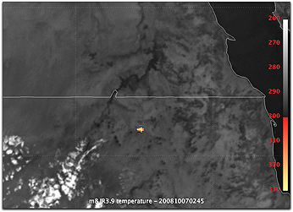
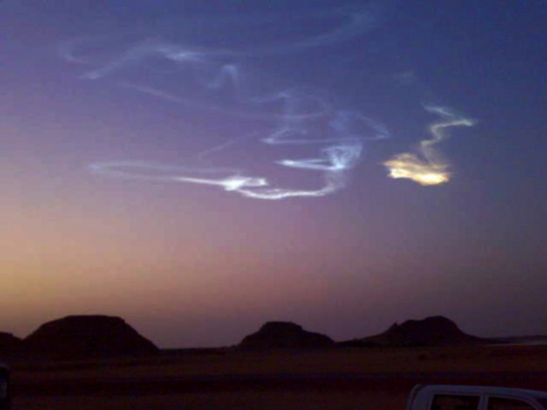

České a slovenské planetky 2008
(4662) Runk - malíř, (4663) Falta - kartograf,
(8143) Nezval - básník, (11408) Zahradník - chemik,
(15902) Dostál - cyklista, (16869) Košinár - astronom,
(21888) Ďurech - astronom, (22558) Mladen – učitel a geograf, (24862) Hromec - lékař, (24974) Macúch - orientalista,
(29456) Evakrchová – amatérská astronomka,
(30253) Vítek - kosmonautika, (31109) Janpalouš - astronom, (32294) Zajonc - zoolog, (33061) Václavmorava - psychiatr, (35356) Vondrák - astronom,
(74764) Rudolfpešek – aerodynamik,
(76713) Wudia – astronom, (90279) Devětsil - umělecká skupina, (98127) Vilgusová - ilustrátorka, (129595) Vand – fyzik,
(132798) Kürti – amatérský astronom,
(145768) Petiška - spisovatel, (166570) Adolfträger - malíř, (167208) Lelekovice, (170306) Augustzátka – měšťan,
(182592) Jolana – manželka astronoma.

Minulost i budoucnost Sluneční soustavy
Radioaktivní teplo během stovek tis. let formování Sl. s.: rychlé míchání horké a studené složky
První 100m planetesimály: před 4 568 mil. let
4 565,4 mil. r. < stáří < 4 567,5 mil. r.

HVĚZDNÝ VESMÍR

Exoplanety
HD 189733b: 10 IČ spekter SST; sekundární minima (1,5h) a v jejich okolí (odečtení): vodní pára (1,2 kK)
Zobrazené exoplanety:
Fomalhaut (8 pc): HST 2004+06: 119 AU; P ~ 870 r
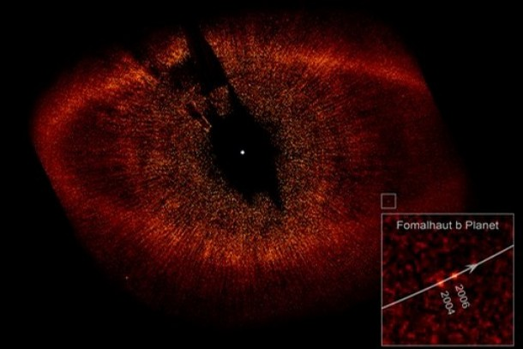

HST – ACS (NASA+ESA)
HR 8799: 3 EP (7 ÷ 10 M_{J} ; 25 ÷ 70 AU)
1RSX J1609-2105: 8 M_{J}; obor JHK; 1,8 kK; 330 AU
OGLE2-TRL9b: 3 studenti z Holandska – algoritmus pro zeslabení jasnosti – transitující EP. VLT: 5 M_{J} u zatím nejteplejší mateřské hvězdy.
I. Hubený (Nušlova c.; 5 XI 08): Transity jako klíč k fyzice, chemii a dokonce meteorologii exoplanet.
Známo již přes 300 EP a 30 vícenásobných planetárních soustav: Sluneční soustava neobvyklá

Vznik hvězd I. generace (Populace III)
z ~ 50: (~ 160 mil. r po velkém třesku) – shlukování hal skryté látky srážkami a splýváním do 100 tis. M_{O}. H₂ se ochladí a hroutí: vznikají hmotné hvězdy.
z ~ 20: (~ 350 mil. r po velkém třesku): v každém halu jen jedna hvězda H/He (15 ÷ 500 M_{O}; T >100 kK; výkon ~ 1 ML_{O}). Silné záření UV: disociace H₂ fotoevaporací – přestávka v tvorbě hvězd (netrvá dlouho). Při nízké metalicitě stačí nižší hustota plynných mračen na hroucení – vznik méně hmotných hvězd je snazší.

Supernovy
SN 2007on (Ia; NGC 1404; 20 Mpc): Chandra 4 roky před explozí => akrece na BT; nikoliv slití dvou BT.
XRO 080109: Swift (Lyn; NGC 2770; 27 Mpc): serendipity
(SN 2007uy; silná v rádiu). 7 min rtg. slabý záblesk 2.10³⁹ J
(max 6.10³⁶ W; UVOT nic) = SN 2008D (Ibc) – jen několik minut po zhroucení hvězdy! Náběh 1 min, pokles pár min. Optická SN o několik dnů později byl pouhý dosvit! Předchůdce hvězda WR (20 M_{O}; hoření He); rozpínání 10 tis. km/s; kinetická energie jen 10⁴⁴ J; M_{V} = - 16,7 mag (10⁸ L_{O}). Chandra 10 d + rádio 3 ÷ 70 d po výbuchu: ~ 75 tis. km/s! (Spojovací článek mezi SN Ib a GRB.)
SN 2005gj: důkaz, že hvězdy >40 M_{O} se stanou typem LBV dříve, než začne hořet He. Po ~ 100 tis. r. se zhroutí => SN Ia/IIn.
SN 2006tf: energie > 7.10⁴³ J; LBV ztratila předem 4 M_{O}
a v poslední dekádě dalších 18 M_{O} !
SNR G1.9+0.3 (centrum Galaxie): výbuch –150 let.
rozpínání 15 tis. km/s; rádiově se stále zjasňuje. Celkem
~ 250 SNR v Galaxii.

Supernovy ze záznamu
Přehlídka Super MACHO (CTIO) v letech 2001-05: síť tenkých vláken mezihvězdného prachu odráží a rozptyluje světlo výbuchu supernov - mnohonásobná zpráva o průběhu světelné křivky supernovy po stovkách let (Šklovskij, 1964)!
Cas A (1681 ± 19 AD; 3,4 kpc): zhroucení He jádra červeného veleobra: SST (24 µm): 80´ sz od SNR mračno 82 pc od SNR: 2 X 06 a 23 I 07 nic; 20 VIII 07 silný signál; 7 I 08 pokles signálu 18x. Subaru 9 X 07: sp. čáry maxima výbuchu (profil P Cyg; rozpínání 11 tis km/s; Na I, Ca II, He I). Hvězda 15 M_{O} (SN IIb) – červený veleobr pohltil průvodce před výbuchem. Nyní asi neutronová hvězda.
Cas A + Tycho (1572): obloučky světelných ozvěn – sdílejí tytéž odrazy (marně je hledali Zwicky, 1940 a van den Bergh, 1966): pásmo 594 nm. Dobrá naděje na opakovaný záznam
pro 7 historických supernov
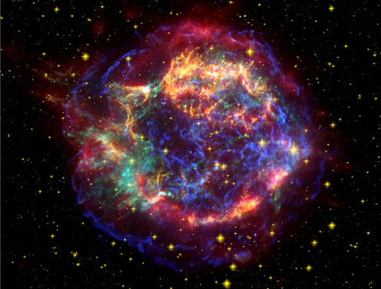
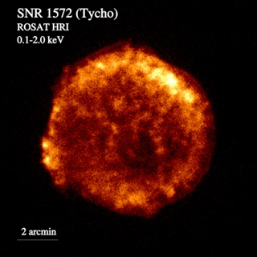
Cas A (HST+SST+Chandra)
Tycho: ozvěna 23 VIII a 2 IX 2008 přes 3° od SNR – světelná křivka Ia; rozpínání 30 tis. km/s; >3,8 kpc.
SN Kepler (1604): Chandra 2000-06: vl. pohyby.
Rázová vlna 1,7 tis. km/s; 4 kpc; typ Ia
SNR 0509-67 (VMM): světelná ozvěna – široké emise i absorpce (typ Ia): kin. energie 10⁴⁴ J. Výbuch před 400 lety.
Simulace výbuchu bílého trpaslíka: Přítok hmoty – Chandraskharova mez: zapálení TNR v centru BT; plamen vytvoří bublinu, jež během 1 s (!) dosáhne povrchu, který lokálně vzplane.
Produkty výbuchu oběhnou hvězdu a srazí se na protější straně – detonace rozbije BT zvnějšku dovnitř.
Supernovy Ia: dvojí původ: okamžitý (velmi hmotné mateřské hvězdy [55 ÷ 130 M_{O}] se silnou tvorbou párů pozitron-elektron: příklad SN 2006gy – rekordní svítivost; ztráta 10 M_{O} před 1,5 tis. roků) a odložený (bílí trpaslíci ve dvojhvězdách; stáří miliardy let). Rozdíl ve svítivosti komplikuje standardní svíčky.
Hustota zářivého výkonu hvězd (0,1 ÷ 1 000 µm):
(1,6. ± 0,2).10³⁵ W/Mpc³

VZDÁLENÝ VESMÍR / KOSMOLOGIE

Gravitační čočky a mikročočky
SDSS: ~ 50 Einsteinových prstýnků. 22 tis. kvasarů
(0,6 < z < 2,2; i < 19 mag); 4,2 tis. čtv. stupňů - 220 grav. čoček s roztečemi 1 ÷ 20´´. Velké rozteče od kup galaxií.
SDSS J0946+1006 (Leo): tři galaxie na zorném paprsku (z = 0,2 + 0,6 + ?; poloměry prstýnků 0,6´´ a 1,4´´). Vzdálenosti: 0,9; 1,8 a 3,4 Gpc. Určování změny tempa rozpínání a stavové rovnice skryté energie.
SDSS J1004+4112 (LMi; z = 1,7): 4 složky (rozteč 15´´) – rekordní zpoždění změn jasnosti:
41 + 822 + 1250 dnů (3,4 r).
A 1689 (z = 0,18): HST + SST: čočkovaná galaxie (z = 7,6; 4 Gpc)!; 2 mld. M_{O}; tvorba hvězd < 8 M_{O}/r; stáří hvězd 45 ÷ 320 mil. roků
Halloween 061031 (Cas; 3656-1328):
Sp A se zjasnila z 11 na 7 mag a zase klesla zpět ??.

Zábleskové zdroje záření gama (GRB)
GRB 070610 (Vul): Swift jen 5 s: rtg data 131 s po vzplanutí a optická 142 s – velmi neobvyklý průběh (silné kolísání jasnosti) – magnetar v naší Galaxii (vzdálen >3,7 kpc)!
GRB 080319B (Boo; A. Clarke): opt. 5,3 mag! (Kanárské ostrovy; Brno 20 mag po 20 h); z = 0,9 (2,3 Gpc); max abs. hv. velikost –34 mag!! Vrcholový úhel jádra jen 0,4°; výtrysku 8°. (GRB 50x četnější!)
Swift rekord 5 GRB/24 h (A:½ h před B jen 10° vedle)

Dlouhé GRB (58%); střední (35%) a krátké (7%)
Krátké: splynutí NH a/nebo ČD (ve všech typech g.)
Dlouhé: zhroucení hvězd >20 M_{O} (chybí v raných g.)
Jen 1% SN Ic (kolapsarů) vede na GRB (málo kovů).

Černé veledíry
Centrum Galaxie: astrometrie hvězd 1995-2007 (Keplerovy elipsy). Hvězda S0-2: oběžná per 15,8 r; e = 0,9 !; periapsis jen 113 AU od veledíry. Vzdálena od Slunce (8,4 ±0,4) kpc. Hmotnost (4,5 ±0,4) mil. M_{O}

OJ 287 (1 Gpc): binární veledíra - (18 + 0,1) GM_{O}; průměry 840 a 5 AU; velká poloosa ~ 13. tis. AU; oběžná perioda 12 let; protáhlá dráha.
V periapsidě sekundár protíná akreční disk primáru – 2 výbuchy po roce. Naposledy 13 XI 2007 (ověření OTR: výbuch o 20 d dříve než perioda v letech 1983-1995). Splynutí za 10 tis. r.

SDSS J0927+2943 (z = 0,7): dvojice černých veleděr: úzké emise od centrální černé veledíry; široké emise od složky vymrštěné rychlostí 2650 km/s
Souhlas s numerickou relativitou (až 4 tis. km/s)

Raný vesmír
WMAP (5 let měření):
stáří vesmíru (13,73 ±0,12) mld. roků
H_{O} = (70,1 ±1,3) km/s/Mpc
potvrzena inflace v čase 10⁻³² s
380 tis. let – 63% skrytá hmota (energie + látka);
15% fotony; 12% baryony; 10% neutrina
Šerověk a reionizace vesmíru: 500 ÷ 800 mil. roků
Dnes:
73% skrytá energie; 23% skrytá látka; 4% zářící látka

PŘÍSTROJE
Profesionálové vs. amatéři
Profesionální astronomie: ekvivalent zrcadla ø 46 m
Amatéři: ø 49 m (abonenti S&T); všichni cca ø 130 m!
Během dekády se průměr největšího dalekohledu zvětší 4x a sběrná plocha 15x ! (ekvivalent ø 73 m)
Každý amatérský snímek cenný: Astrometry.net

LBT (Arizona)
6 III 2008: první snímek 2 x 8,4 m (ekv. ø 11,8 m): NGC 2770. USA + Itálie + SRN (120 mil. $)

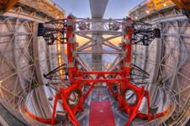

VLBI (Havaj –Arizona)
Rekordní rozlišení λ = 1,3 mm: 50 mil. km v 8 kpc.
(Schw. průměr černé veledíry v jádře Galaxie)

Laserové měření vzdálenosti Měsíce (LLR)
LLR od 1 VIII 1969: (3m Lick, dále 2,7m McDonald)
- přesnost ±200 mm (Rb laser; návrat 20 fotonů za 10 min. měření). Od 1985 Nd:YAG laser (1,5m Côte d´Azur). Nyní 90ps ič (1,06 µm) laser; návrat 1÷10 fotonů z impulsu.
Čas ±7 ps (1 mm ~ 3,3 ps).
Apache Point (N.M; ø 3,5 m):přesnost ±1 mm! (10⁻⁸).
Silný princip ekvivalence ±0,000 5; geodetická precese ±0,006; gravitační konstanta <10⁻¹²/r.

SPOLEČENSKÉ ZPRÁVY
ASTRONET
EU: (2 mld. euro/rok) program na 20 let –
E-ELT (42m); SKA; sluneční 4m; soustava pro záření gama ; detekce neutrin v moři
ESA: GAIA; LISA; ExoMars (rover); IXO (rtg); Laplace (Europa + Jupiter), TandEM (Enceladus, Titan).
Ceny a vyznamenání

Ivan HUBENÝ (Nušlova c.; ČAS); David VOKROUHLICKÝ (Kopalova přednáška; ČAS); Zdeněk MIKULÁŠEK (Littera astronomica; ČAS); Jiří GRYGAR (m. AV ČR); Róbert BARSA (zlatá m.; I. IOAA, Thajsko); Peter VANYA (bronzová m., II. IOAA, Indonézie); Jana SMUTNÁ + Stanislav FOŘT (bronzové m.; XIII. MAO, Terst), Ľubomír URBANČOK (19. ročník soutěže EU – pobyt na ESO v Chile; 4. místo z 1500 soutěžících, Intel – ISEF (Atlanta).
Maarten SCHMIDT + Donald LYNDEN – BELL
(Kavliho c.: kvasary a černé veledíry); Sidney VAN DEN BERGH (m. Bruceové, ASP); John BARROW (Faradayova m., RS); Joseph SILK (Zlatá m.; RAS); Alan WATSON (Darwinova př.; RAS); Michel MAYOR + Tim DE ZEEUW (čestné čl.; RAS); Michael HELLER (Templetonova c.); c. E. Wilsona (komety): Tao CHEN + Xing GAO.

Úmrtí

Ronald BRACEWELL (1921-2007; radioastronomie);
Arthur CLARKE (*1917; vizionář);
Edward LORENZ (*1917; deterministický chaos);
Miroslav PLAVEC (*1925; těsné dvojhvězdy); Izold PUSTYLNIK (*1938; těsné dvojhvězdy); Edwin SALPETER (*1924; astrofyzika, ABM, neurobiologie); Emil ŠKRABAL (*1906; doyen ČAS, strojař), John TEMPLETON (*1912; filantrop); Yoji TOTSUKA (*1942; neutrinová astronomie); Bengt WESTERLUND (*1921; ESO, hvězdy a galaxie); John WHEELER (*1911; OTR);
Vladimír ZNOJIL (*1941; MPH, medicína).

Přestupná sekunda
Divergentně roste rozdíl UT1-TAI (definice z r. 1957): sekunda SI je kratší než sekunda UT. Den o 2,5 ms delší než r. 1820 (růst 1,7 ms/stol.). Přelom 2008/09: přidána 34. přestupná sekunda (předtím 2005/06).
Snímky roku (Nature)
HST: Exoplaneta u hvězdy Fomalhaut
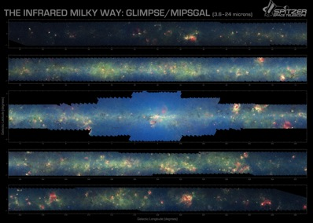
SST: Mozaikový snímek Mléčné dráhy v oboru IČ
Lunar Orbiter 1 (23 VIII 1966): Země od Měsíce
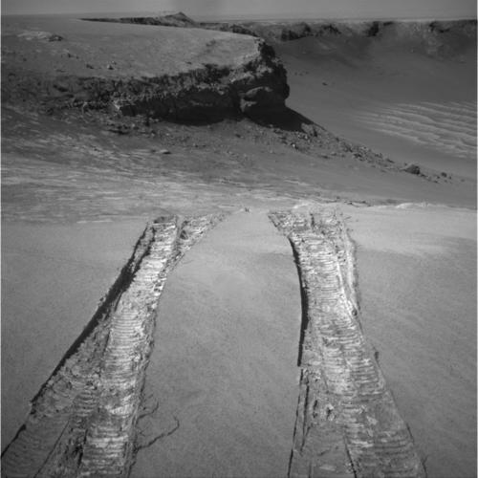

Opportunity (28 VIII 2008): výjezd z kráteru Victoria

Cena Jamese Randiho končí
www.randi.org/site/index.php/1m-challenge.html 1998 – 1 mil. $ za důkaz paranormálního jevu: > 1 tis. neúspěšných uchazečů: uzávěrka 6. března 2010!

Ceny Ignáce Nobela
Harvard 3 X 2008:
Fyzika: Matematický důkaz faktu, že rozmotané klubko nití se nevyhnutelně zauzluje.
Chemie (ex aequo):
a) Američtí vědci dokázali, že Coca-Cola zabíjí spermie.
b) Tajvanští vědci dokázali, že to není pravda.
Biologie: Experimentální důkaz, že psí blechy skáčou výš než blechy kočičí.
Medicína: Důkaz, že dražší neúčinné léky jsou účinnější než lacinější neúčinné léky.
Ekonomie: "Závislost velikosti spropitného exotických tanečnic na fázi jejich menstruačního cyklu."
Mír: Občané Švýcarska rozhodli v referendu, že také rostliny mají svou důstojnost.
o - O – o

"Problémy nelze vyřešit tím myšlenkovým postupem, který je vytvořil."
Albert EINSTEIN

Šťastný a veselý
Mezinárodní astronomický rok 2009:
www.astronomie2009.cz

